2017年09月26日 星期二 多云 25～32℃

益阳大通湖200MWp渔光互补发电项目

一期100MWp渔光互补发电项目情况说明：

* 28基础管桩打桩，桩机1台，挖机1台，测量3人，施工10人；
* 28区组装支架配件6人；
* 30区安装支架6人，避雷接地焊接4人，立柱焊接4人，桩头防腐4人；
* 33区主网接地焊接4人，檩条安装4人，立柱补焊2人，支架整改2人。
* 31区箱变吊装，6人；
* 35区消缺整改，2人。

照片如下：

二期100MWp渔光互补发电项目情况说明：

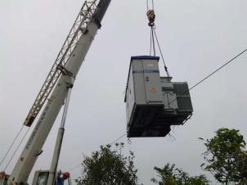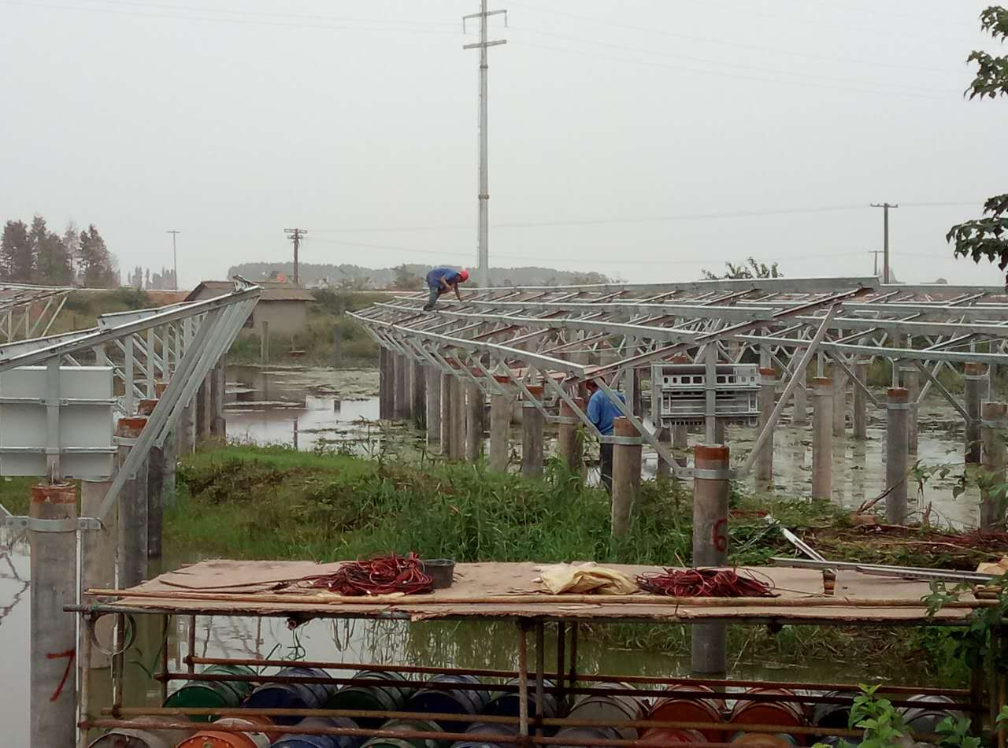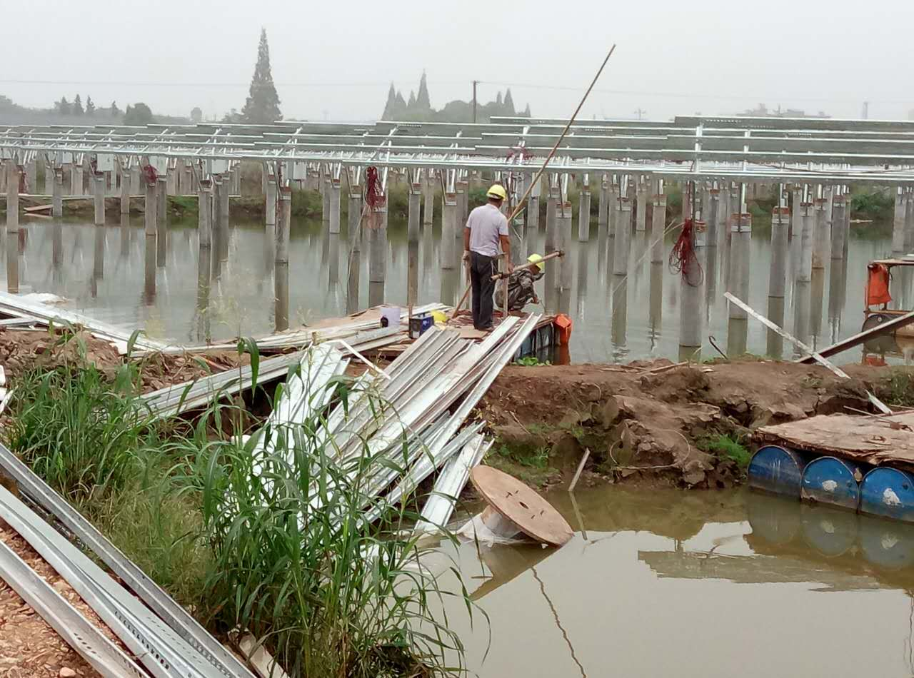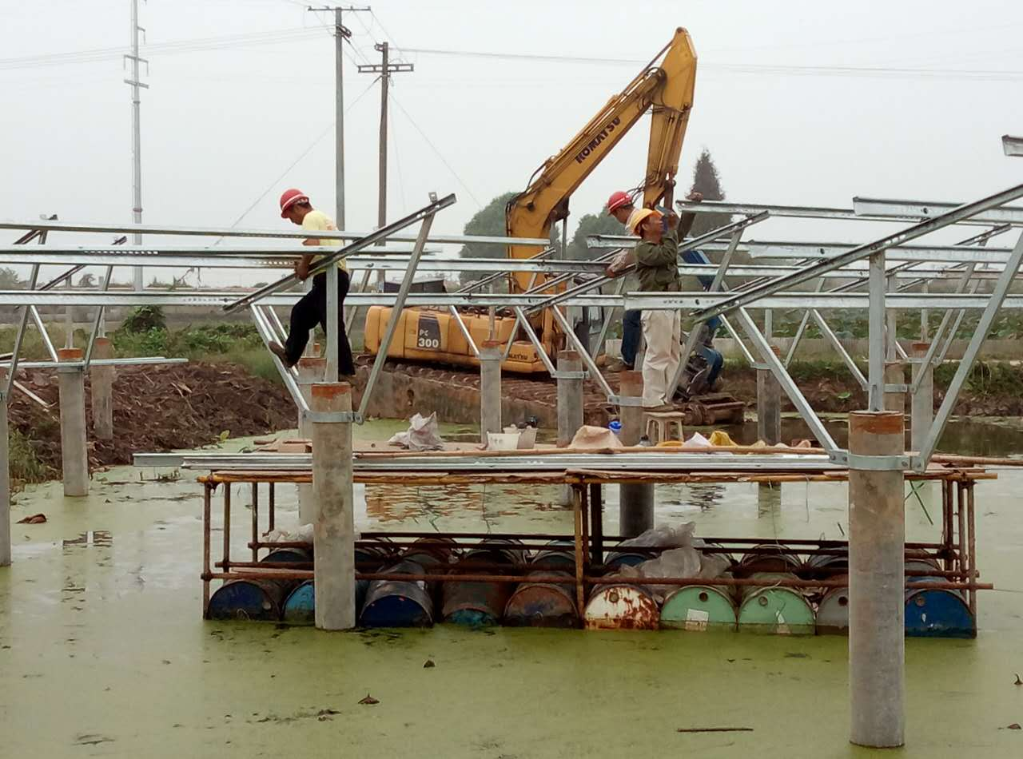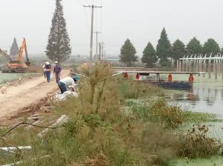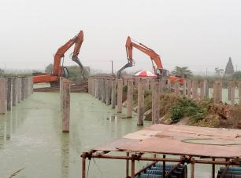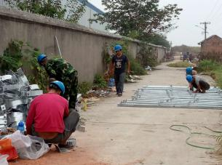

* 验收56区支架：个别角度偏大，不符合设计要求，待整改；
* 复检27区支架：个别角度偏大，初检遗留问题未整改，待整改；
* 53区汇流箱接线1\*4mm2电缆，施工1人；
* 55区组件安装8人，桥架安装2人；
* 56区组件安装4人，支架整改2人；
* 24区组件安装4人。

图片如下：

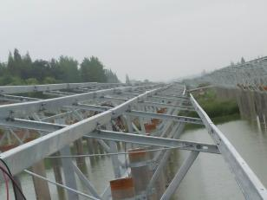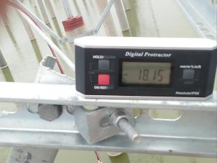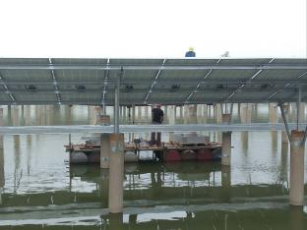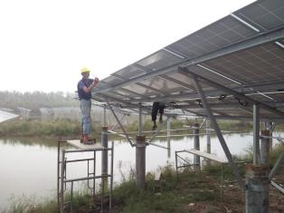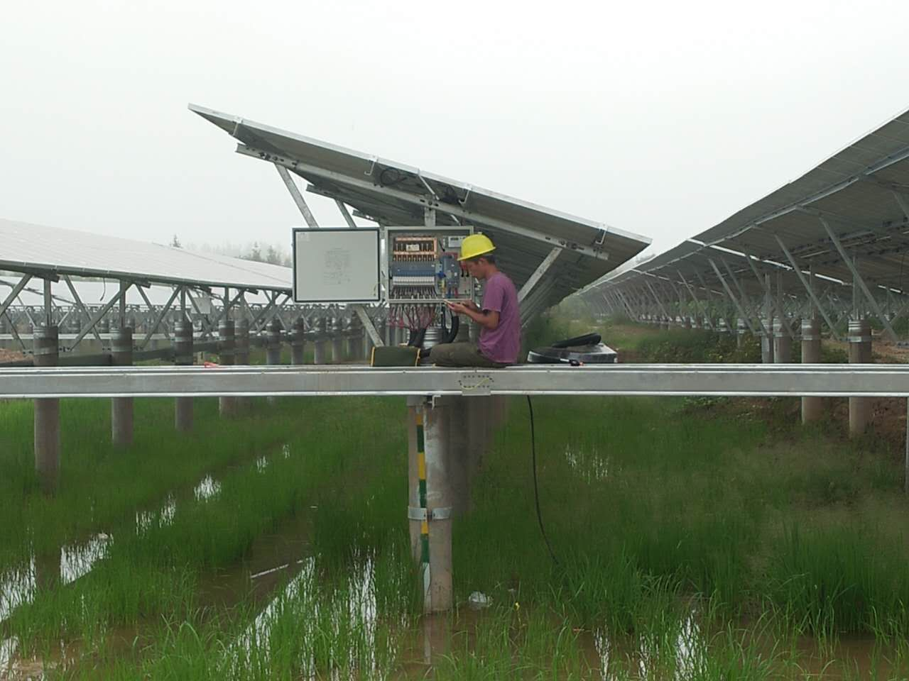

现场人员：刘忠杰、贾玉成、张博、董军旗